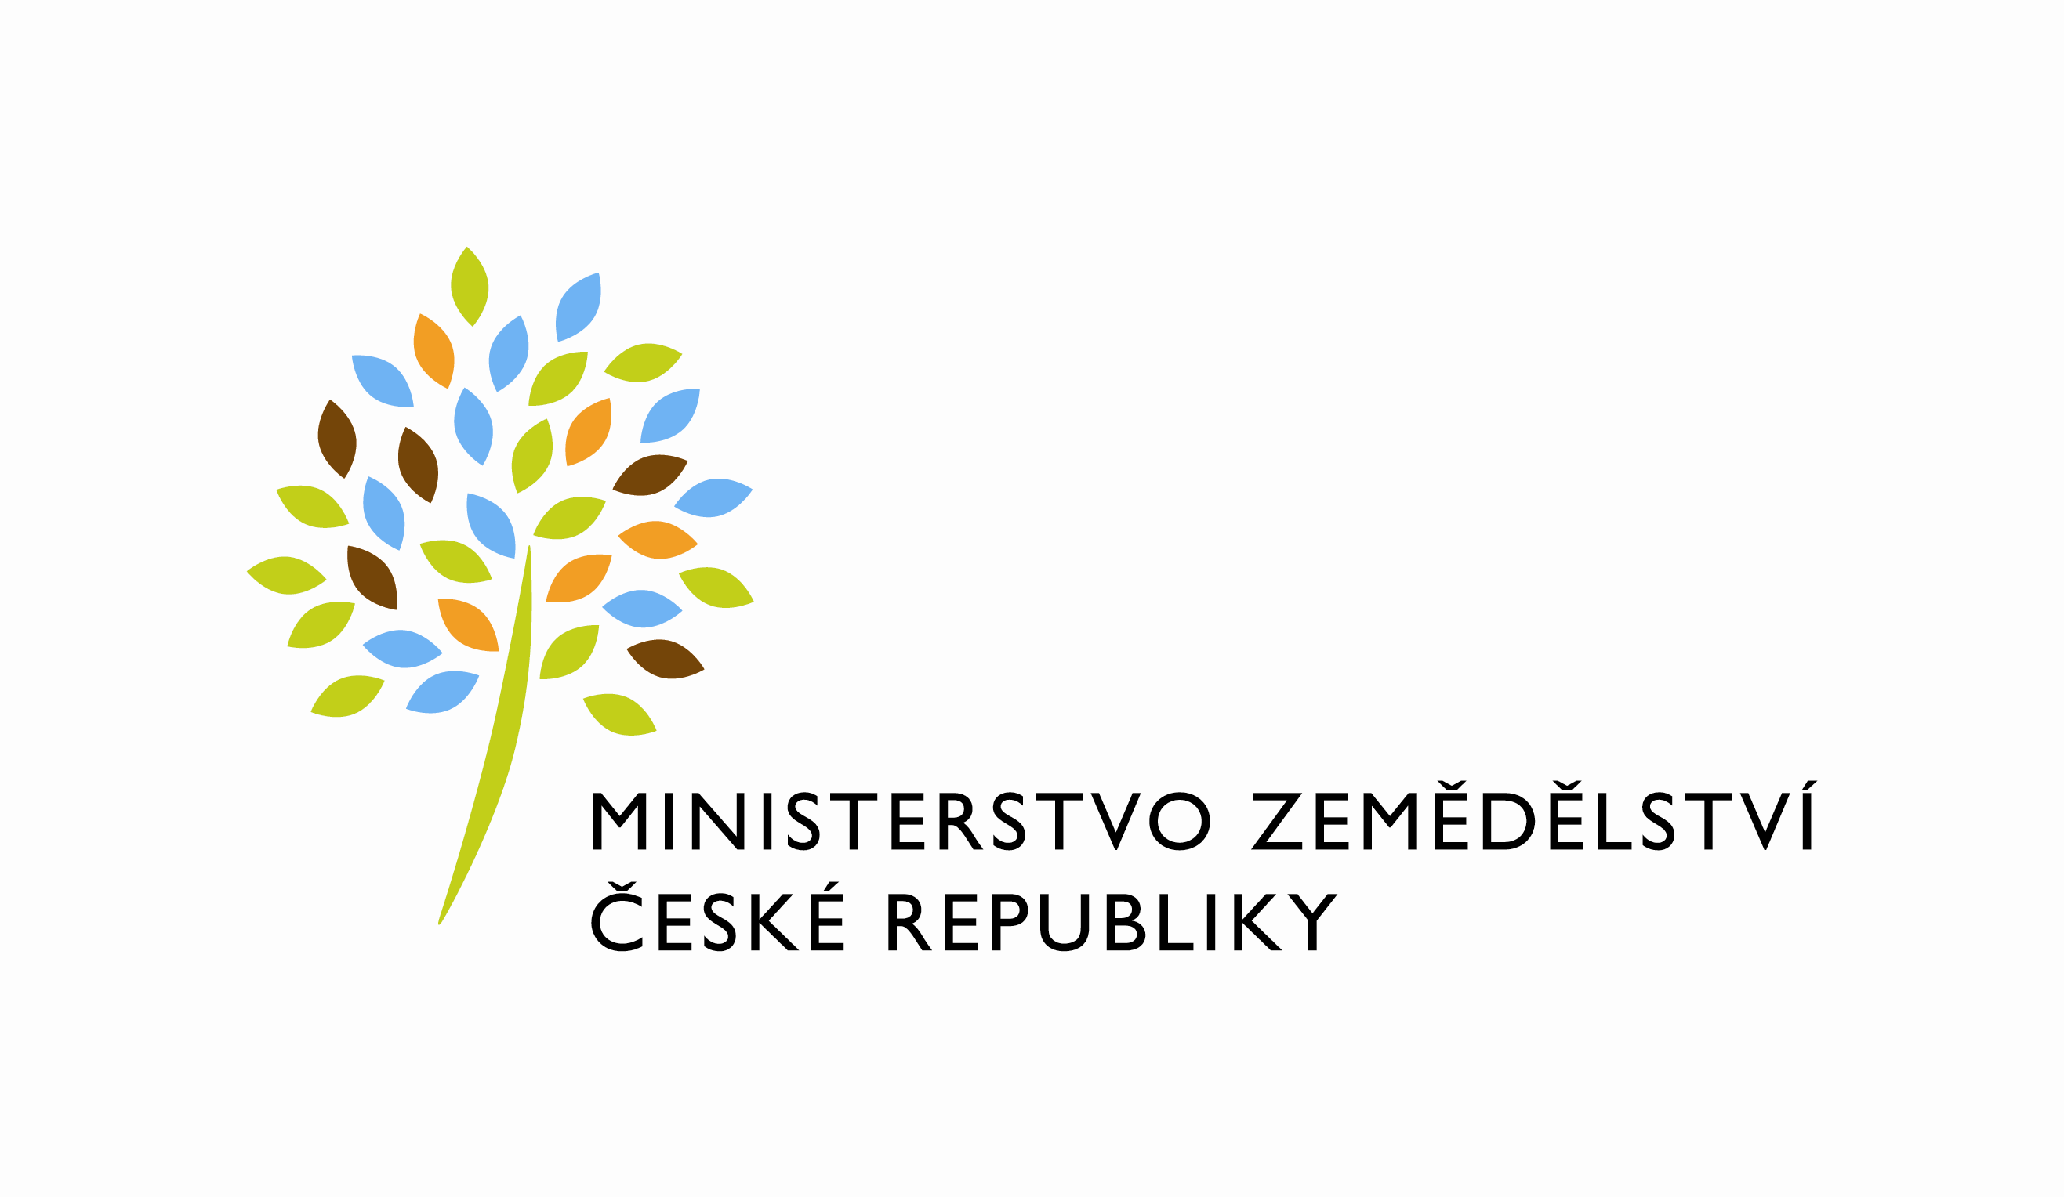

MZE-21463/2021-11153
mze000020306396
útvar: Odbor informačních a komunikačních technologií  Číslo útvaru: 11150  VÁŠ DOPIS ZN.:  ZE DNE:  SPISOVÁ ZN.: 74VD15544/2018-11153  NAŠE ČJ.: MZE-21463/2021-11153  VYŘIZUJE: Bc. Petra Honsová  Telefon: 221811019  E-MAIL: Petra.Honsova@mze.cz  ID DS: yphaax8 | O2 IT Services s.r.o.  Vážený pan  xxx  Za Brumlovkou 266/2  Michle  140 00 Praha 4
adresa: Těšnov 65/17, Nové Město, 110 00 Praha 1

DATUM: 12. 4. 2021

Prodloužení termínu dodání objednávky č. 2020002 k PZ_570_PRAIS_II_2020_MZK_upravaWS_(Z30075)

Vážený pane xxx

oznamuji Vám tímto prodloužení termínu dodání objednávky č. 2020002 k PZ_570_PRAIS_II_2020_MZK_upravaWS_(Z30075).

Nový termín: do 21. 05. 2021

Zdůvodnění:
Došlo k souběhu prací s externími subjekty SZIF a SVS ČR, proto po dohodě s MZe bylo připraveno řízené rozvolnění harmonogramu plnění ze strany Objednatele tak, aby obě strany měly dostatek času na všechny součásti plnění. Prodloužení je odsouhlaseno garanty aplikace.

S pozdravem

%%%el_podpis%%%

Ing. Oleg Blaško  ředitel odboru | Otisk úředního razítka

Přílohy:

